Base de datos Universidad

Loredana Angelica Orellana Delgadillo

Pablo Rivas

Versión 1.2

Cochabamba, 18 de septiembre de 2018

Registro Histórico de Cambios y Revisiones

|  |  |  |  |  |
| --- | --- | --- | --- | --- |
| **Fecha** | **Versión** | **Descripción** | **Autor Responsable** | **Aprobado** |
| 05/09/2018 | 0.0 | Presentación del tema | Loredana Orellana | 05/09/2018 |
| 05/09/2018 | 0.0 | Presentación de los Requerimientos | Loredana Orellana, Pablo Rivas | 05/09/2018 |
| 06/09/2018 | 0.0 | Presentación del Diagrama de Casos de Uso | Loredana Orellana | 19/09/2018 |
| 05/09/2018 | 0.0 | Presentación del Modelo de Datos | Loredana Orellana, Pablo Rivas | 05/09/2018 |
| 19/09/2018 | 1.2 | Presentación del Diagrama de Clases | Loredana Orellana | 19/09/2018 |
| 07/09/2018 | 1.0 | Creación del repositorio de datos en MariaDB | Loredana Orellana, Pablo Rivas | 07/09/2018 |
| 10/09/2018 | 1.0 | Presentación del Primer Prototipo | Pablo Rivas | 10/09/2018 |
| 15/09/2018 | 1.1 | Manejo de Excepciones | Loredana Orellana, Pablo Rivas | 15/09/2018 |
| 16/09/2018 | 1.2 | Manejo de Consultas | Pablo Rivas | 19/09/2018 |
| 17/09/2018 | 1.2 | Presentación del Proyecto Final | Loredana Orellana, Pablo Rivas | 19/09/2018 |

Tabla de Contenidos

1. Introducción 5

2. Análisis de Requerimientos 5

3. Diccionario de Datos 6

4. Objetivo General 8

5. Objetivos Específicos 8

6. Límites y Alcances 9

7. Marco Teórico 9

8. Diagramas de Clases 11

9. Modelo de Datos 12

10. Diagrama de Casos de Uso 13

11. Pruebas y Validación 17

12. Conclusiones 17

13. Recomendaciones 17

14. Bibliografía 18

**Tabla de Ilustraciones**

Ilustración 1: Diagrama de Clases 11

Ilustración 2: Modelo de Datos 12

Ilustración 3: Administrar Universidad 13

Ilustración 4: Administrar alumno 14

Ilustración 5: Administrar Aula 14

Ilustración 6: Administrar Carrera 15

Ilustración 7: Administrar Clase 15

Ilustración 8: Administrar Docente 16

Ilustración 9: Administrar Materia 16

Informe Final del Proyecto

# Introducción

Cualquier entidad, por más grande o pequeña que sea, necesita una base de datos para organizar de manera adecuada y accesible la información de sus productos y personal, de esta manera la empresa se puede gestionar de una manera efectiva y accesible.

Es por esto que una Universidad, al ser una institución muy extensa y con muchos datos que administrar, requiere una base de datos que optimice los recursos de la Universidad, organice la información y sobre todo que sea capaz de automatizar el proceso de registro de estudiantes y de otros aspectos de dicha entidad.

# Análisis de Requerimientos

1. Registrar estudiante
   1. Un estudiante está definido por un código de estudiante, código de carrera, código de campus, nombre, CI y fecha de nacimiento
2. Registrar docente.

2.1. Se registrarán los datos del docente, sus años de antigüedad, CI, carrera y fecha de nacimiento.

1. Registrar aula
   1. Un aula está definida por un código de aula, código de edificio, nombre y piso
   2. Un aula sólo puede pertenecer a un edificio, pero un edificio puede tener varias aulas
2. Registrar materia
   1. Al registrar una materia se considerará el código de materia, nombre, fecha de inicio, fecha final, hora y número de créditos.
3. Registrar carrera
   1. Para registrar una carrera se tomará en cuenta el código de carrera, nombre de la misma y duración.
4. Consultar notas de un estudiante
5. Consultar datos de un estudiante
6. Consultar materias y horarios de un estudiante
7. Consultar materias que imparte un docente
8. Consultar en qué edificio está un aula

# Diccionario de Datos

|  |  |  |  |  |
| --- | --- | --- | --- | --- |
| **Tabla: Aula** | | | | |
| **Nombre del Atributo** | **Descripción del Atributo** | **Tipo de Dato** | **Dimension** | **Clave** |
| cod_Aula | Código del aula | Entero | 11 | Primaria |
| cod_Edificio | Código del edificio | Entero | 11 | Enlace |
| Nombre | Nombre del aula | Carácter | 30 | No |
| Piso | Piso en el que se encuentra el aula | Entero | 11 | No |

|  |  |  |  |  |
| --- | --- | --- | --- | --- |
| **Tabla: Edificio** | | | | |
| **Nombre del Atributo** | **Descripción del Atributo** | **Tipo de Dato** | **Dimensión** | **Clave** |
| cod_Edificio | Código del edificio | Entero | 11 | Primaria |
| Nombre | Nombre del edificio | Carácter | 30 | No |
| Ubicación | Ubicación del edificio | Carácter | 30 | No |

|  |  |  |  |  |
| --- | --- | --- | --- | --- |
| **Tabla: Carrera** | | | | |
| **Nombre del Atributo** | **Descripción del Atributo** | **Tipo de Dato** | **Dimension** | **Clave** |
| cod_Carrera | Código de la carrera | Entero | 11 | Primaria |
| Nombre del Atributo | Nombre de la carrera | Carácter | 30 | No |

|  |  |  |  |  |
| --- | --- | --- | --- | --- |
| **Tabla: Docentes** | | | | |
| **Nombre del Atributo** | **Descripción del Atributo** | **Tipo de Dato** | **Dimensión** | **Clave** |
| cod_Docentes | Código del docente | Entero | 11 | Primaria |
| fecha_entrada | Fecha que el docente comenzó a trabajar en la institución | Date | 6 | No |
| Nombre | Nombre del docente | Carácter | 30 | No |
| fecha_nacimiento | Fecha de nacimiento del docente | Date | 6 | No |
| Carrera | Carrera de la que egresó el docente | Carácter | 30 | No |
| C.I | Cédula de identidad | Entero | 11 | No |

|  |  |  |  |  |
| --- | --- | --- | --- | --- |
| **Tabla: Notas** | | | | |
| **Nombre del Atributo** | **Descripción del Atributo** | **Tipo de Dato** | **Dimension** | **Clave** |
| cod_Nota | Código de la nota | Entero | 11 | Primaria |
| cod_Docente | Código del docente | Entero | 11 | Enlace |
| cod_Estudiante | Código del Estudiante | Entero | 11 | Enlace |
| cod_Materia | Código de la Materia | Entero | 11 | Enlace |
| nota | Nota | Entero | 11 | No |

|  |  |  |  |  |
| --- | --- | --- | --- | --- |
| **Tabla: Materia** | | | | |
| **Nombre del Atributo** | **Descripción del Atributo** | **Tipo de Dato** | **Dimension** | **Clave** |
| cod_Materia | Código de la Materia | Entero | 11 | Primaria |
| Nombre | Nombre de la Materia | Carácter | 30 | No |
| fecha_Inicio | Fecha que la materia inicia | Date | 6 | No |
| fecha_Final | Fecha que la materia termina | Date | 6 | No |
| Horario | Horario de la materia | Carácter | 30 | No |
| Créditos | Número de créditos de la materia | Entero | 11 | No |
| Total_A_Pagar | Monto a pagar por materia | Entero | 11 | No |

|  |  |  |  |  |
| --- | --- | --- | --- | --- |
| **Tabla: Clase** | | | | |
| **Nombre del Atributo** | **Descripción del Atributo** | **Tipo de Dato** | **Dimension** | **Clave** |
| cod_Inscripcion | Código de la Inscripción | Entero | 11 | Primaria |
| cod_Materia | Código de la Materia | Entero | 11 | Enlace |
| cod_Docente | Código del Docente | Entero | 11 | Enlace |
| cod_Estudiante | Código del Estudiante | Entero | 11 | Enlace |
| cod_Aula | Código del Aula | Entero | 11 | Enlace |

|  |  |  |  |  |
| --- | --- | --- | --- | --- |
| **Tabla: Estudiante** | | | | |
| **Nombre del Atributo** | **Descripción del Atributo** | **Tipo de Dato** | **Dimension** | **Clave** |
| cod_Estudiante | Código del Estudiante | Entero | 11 | Primaria |
| cod_Carrera | Código de la Carrera | Entero | 11 | Enlace |
| Nombre | Nombre del Estudiante | Carácter | 30 | No |
| Direccion | Dirección del Estudiante | Carácter | 30 | No |
| Correo_Electrónico | Correo del Estudiante | Carácter | 30 | No |

# Objetivo General

El objetivo general de la base de datos creada es proporcionar al usuario final una herramienta con la que pueda acceder con facilidad a los datos de estudiantes, docentes, materias, aulas y clases; además podrá registrar, modificar, consultar y eliminar los datos de las mismas.

# Objetivos Específicos

* Organizar la información de la Universidad.
* Acceder fácilmente a las listas de registros.
* Brindar seguridad de la información.
* Obtener datos precisos según la necesidad.

# Límites y Alcances

La base de datos presente pretende brindar un fácil acceso a los datos de estudiantes, docentes, aulas, edificios, materias, carreras, y clase; a la vez de poder editar y eliminar estas mismas; pero no se puede acceder al estado de cuenta del estudiante, ni modificar, consultar y eliminar los datos de esta entidad. Se pueden lograr muchas cosas ya que esta base de datos es muy general.

# Marco Teórico

Una base de datos es una colección de información organizada de tal modo que sea fácilmente accesible, gestionada y actualizada.

Una base de datos puede constituirse con una amplia variedad de datos, tales como los numéricos, alfanuméricos, etc. Los elementos clave a la hora de crear una base de datos son la estructuración y sistematicidad, pues ambas son las principales razones que hacen que una base de datos tenga un enfoque superior a la hora de gestionar datos.

Las bases de datos normalmente se estructuran por campos, registros y archivos. Un campo es una pieza única de información; un registro es un sistema completo de campos; y un archivo es una colección de registros

***Tipos de bases de datos***

**Bases de datos jerárquicas**

En este tipo de bases de datos la información se encuentra organizada en una estructura jerárquica. Es más fácil comprender este modelo usando el ejemplo de la raíz de un árbol, donde una raíz principal de información puede tener varios hijos o subraíces.

Las bases de datos jerárquicas son mayormente usadas en el caso de empresas que manejan un gran volumen de información y datos que son compartidos

**Bases de datos de red**

Esta base de datos se diferencia del jerárquico en que una “subraíz” puede tener varios padres. A pesar de esta gran mejora respecto al modelo jerárquico, sigue siendo un modelo usado en su mayoría por programadores más que por usuarios finales.

**Bases de datos transaccionales**

Son bases de datos cuyo único fin es recolectar y recuperar los datos de una entidad a la mayor velocidad posible. Generalmente este modelo permite algún tipo de conectividad a bases de datos relacionales.

**Base de datos relacionales**

Suele ser el modelo más usado en la actualidad ya que permite administrar datos dinámicamente.

La principal ventaja de una base de datos relacional se encuentra en que es más comprensible y un usuario promedio la usa con facilidad. La información que se encuentre en esta base de datos puede ser recuperada mediante "consultas" que ofrecen una amplia flexibilidad y poder para administrar la información.

**Bases de datos multidimensionales**

Son bases de datos ideadas para desarrollar aplicaciones específicas, la diferencia con una base de datos relacional se encuentra en un sentido conceptual.

**Bases de datos deductivas**

Este tipo de base de datos se caracteriza en que permite hacer deducciones a través de inferencias. Se basa mayormente en reglas y hechos que son almacenados en la base de datos. Las bases de datos deductivas son también llamadas bases de datos lógicas, ya que sus fundamentos se encuentran en la Lógica Matemática

***Ventajas y Desventajas del Uso de Bases de Datos***

Ventajas en el uso de Bases de datos:

* La información está protegida
* Fácil acceso y búsqueda de datos
* Reducción de la redundancia
* Organización de grandes cantidades de datos
* Fácil acceso y búsqueda de datos

Desventajas del uso de las bases de datos:

* Instalación costosa
* Para su instalación se requiere personal especializado
* Larga implementación
* En ciertas situaciones puede generar errores

# Diagramas de Clases

Realización del diagrama de clases del sistema, donde se describen las clases, atributos y métodos de las mismas clases.

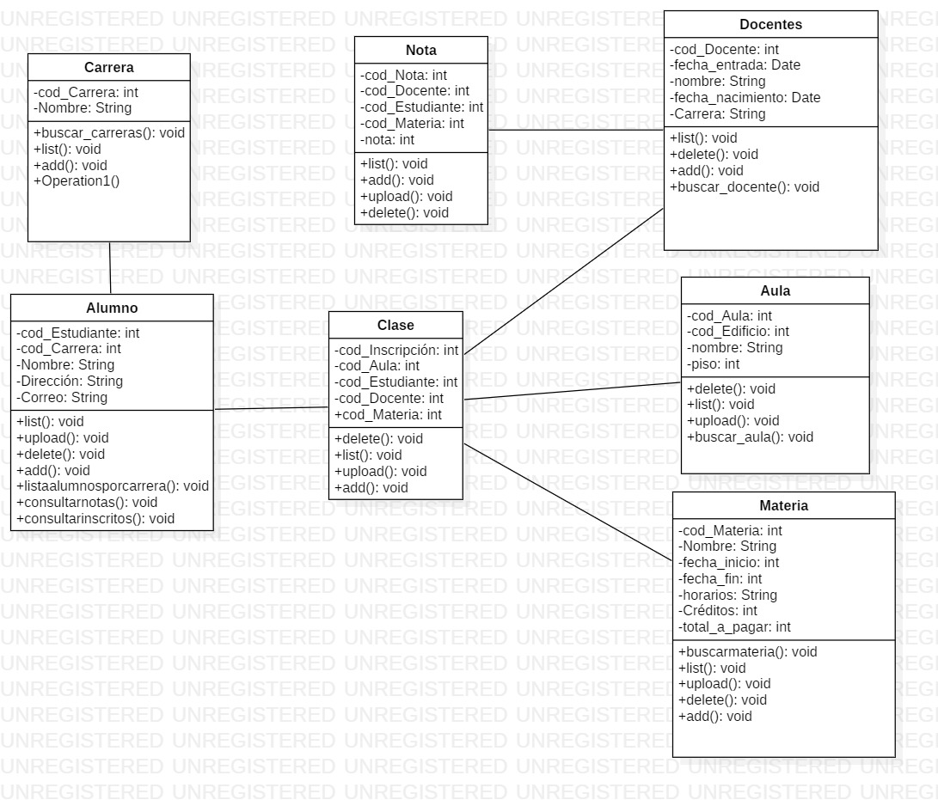

Ilustración 1: Diagrama de Clases

# Modelo de Datos

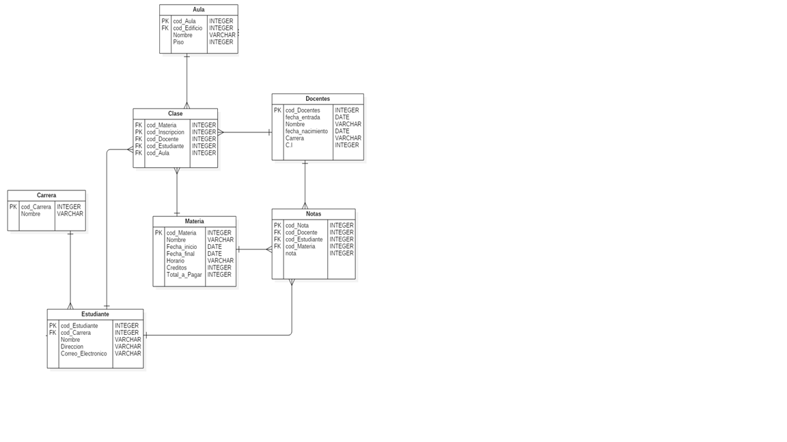

Ilustración 2: Modelo de Datos

# Diagrama de Casos de Uso

Los casos de uso que vi necesarios integrar al sistema son:

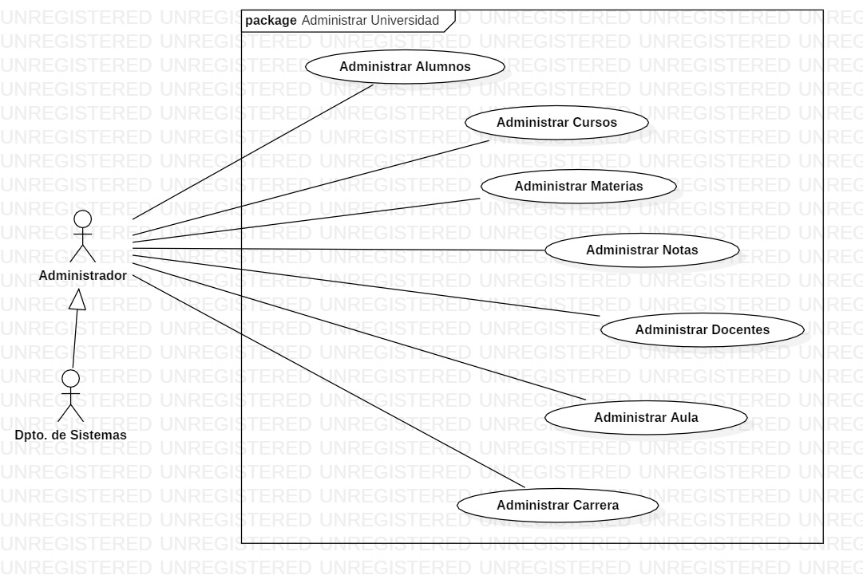

Ilustración 3: Administrar Universidad

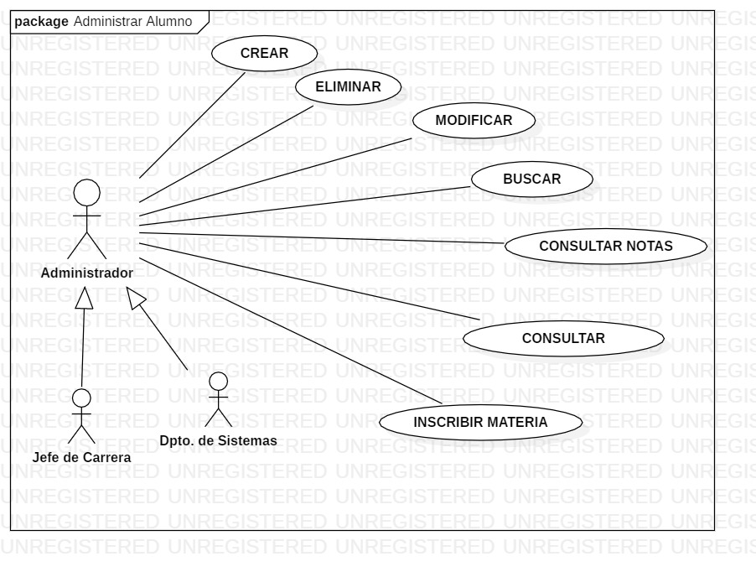

Ilustración 4: Administrar alumno

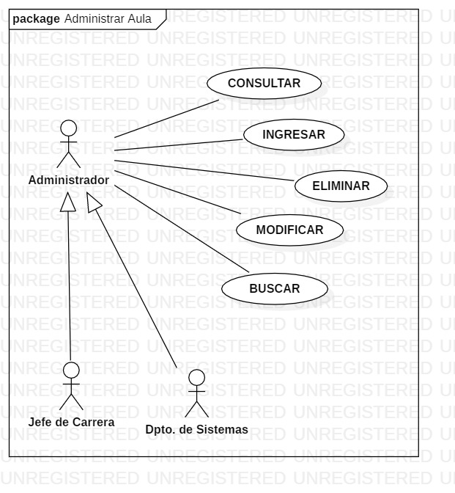

Ilustración 5: Administrar Aula

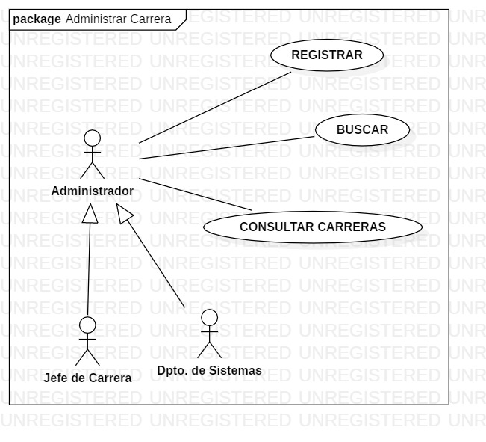

Ilustración 6: Administrar Carrera

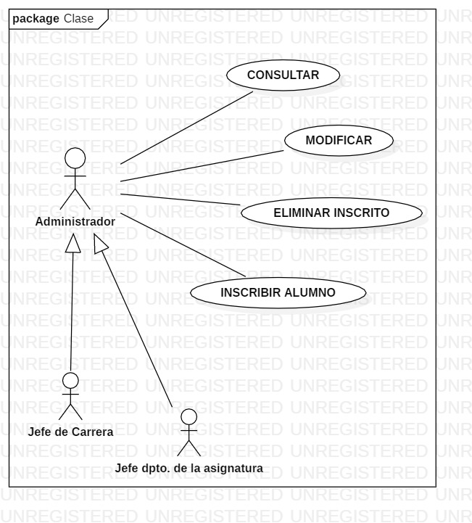

Ilustración 7: Administrar Clase

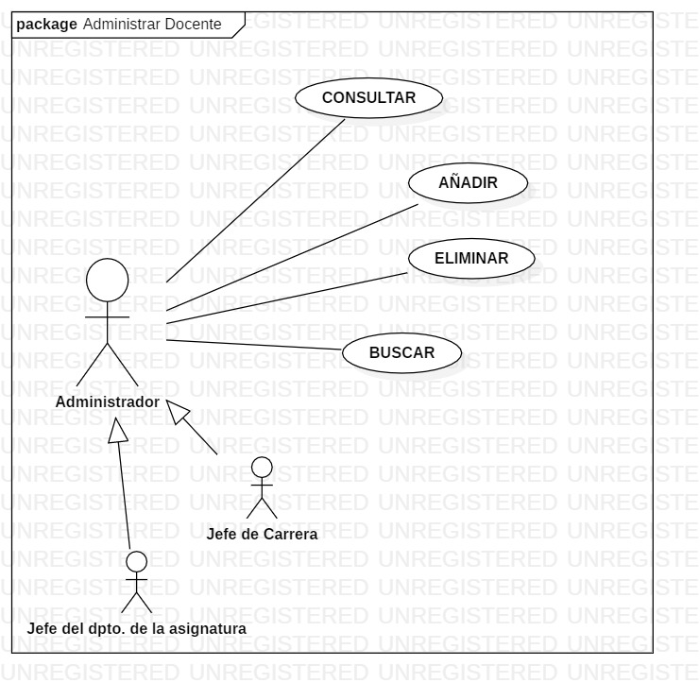

Ilustración 8: Administrar Docente

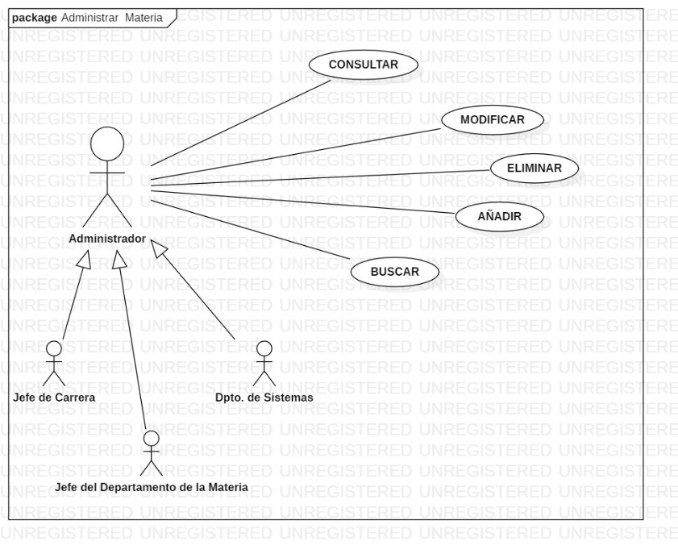

Ilustración 9: Administrar Materia

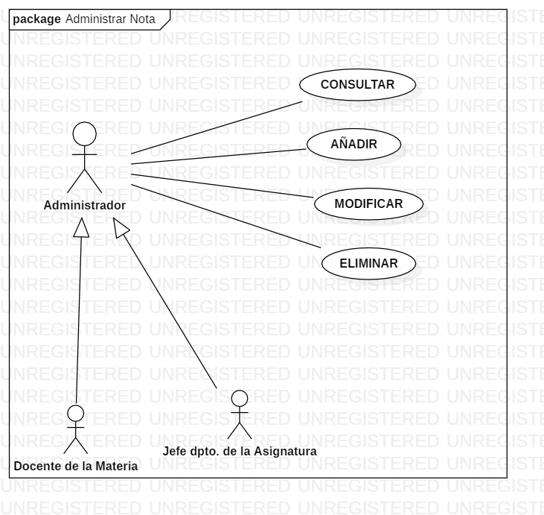

# Pruebas y Validación

Las validaciones fueron diarias, de acuerdo con lo que se hacía. Al finalizar el proyecto se hicieron muchas pruebas sobre el funcionamiento, las cuales fueron exitosas, y para mejor experiencia del usuario se añadieron ciertos comentarios para guiarlo mejor.

# Conclusiones

* Una base de datos proporciona fácil acceso a la información específica mediante consultas.
* Se puede organizar de una manera eficiente y muy rápida información.
* Una base de datos es una herramienta bárbara, que mas para organizar información, es una herramienta fundamental para el manejo desde una empresa pequeña hasta una gran empresa.
* Este proyecto es una introducción para poder crear una base de datos mas avanzada en un futuro próximo.

# Recomendaciones

La base de datos podría mejorarse al ampliar la lista de empleados, es decir, en vez de solo tomar en cuenta la entidad “docentes”, añadir otro tipo de empleados, como personal administrativo, personal de limpieza, personal de seguridad, etc.

Otro de los aspectos para ampliar es el del tema de registro de vehículos de los estudiantes, o en caso de ser empleado, el registrar el vehículo para que se le asigne un lugar fijo de estacionamiento.

Una de las limitaciones se encuentra en el tema de contaduría, ya que considerando que cada crédito tiene precio fijo, si se desease consultar el precio total de una materia, se lo debe calcular multiplicando el número de créditos por el precio del crédito, y una vez teniendo el monto a pagar se lo debe dividir en cuotas.

# Bibliografía

«PROTECCION DE LOS DATOS». 4 de octubre de 2000. Consultado el 17 de septiembre de 2018.

Diego Rafael Llanos Ferraris. *Fundamentos de informática y programación*. Consultado el 18 de septiembre de 2018

Marlon Ruiz. *Introducción a los Sistemas de Base de Datos.* Consultado el 18 de septiembre de 2018. Recuperado de: [www.monografias.com](http://www.monografias.com)